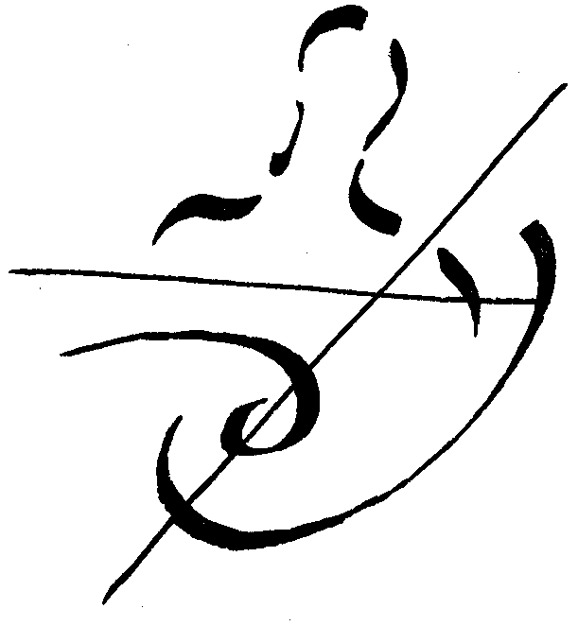
Zoppè di San Vendemiano, 15-11-2016

La Libera Scuola Steiner-Waldorf Novalis di Zoppè di San Vendemiano -TV- Italia, in previsione del completamento del ciclo superiore che giungerà a compimento nel prossimo anno scolastico con l’avvio della XIII classe ricerca

un insegnante di discipline letterarie per le classi dalla IX alla XIII con disponibilità a collaborare nelle classi del secondo settennio a partire dall’anno scolastico 2017-2018, con possibilità di svolgere periodi di tirocinio già nel presente anno.

Ricordiamo che per poter al meglio realizzare gli impulsi dati da Rudolf Steiner per il terzo settennio e volendo essere riconosciuti anche dal mondo istituzionale, abbiamo dato alla nostra scuola superiore la veste di un Istituto Professionale con due diversi indirizzi: Produzioni artigianali del territorio - bioedilizia ed eco-sostenibilità e Servizi per l’agricoltura e lo sviluppo rurale – agricoltura biologica e biodinamica.
Poiché riteniamo prioritario l’obiettivo di condurre i giovani verso il mondo, la scuola ha intrapreso collaborazioni con altre scuole ed istituzioni in Italia e all’estero allo scopo di condividere una ricerca pedagogica e offrire agli studenti possibilità di sperimentarsi sia in ambito scolastico che lavorativo in altri luoghi e paesi.

Per maggiori informazioni sulla scuola, vi invitiamo a visitare il nostro sito internet: www.lacruna.it.
Gli interessati possono contattarci tramite l’indirizzo di posta elettronica: collegioinsegnanti@lacruna.it oppure attraverso il sito.
Cordiali saluti,
il Collegio degli insegnanti.

